实验1 通用万年历设计
- 实验内容
通用万年历设计
- 根据指定的年份，打印该年日历，要求每行打印3个月份的信息（必做）
- 根据每行指定的月份数，打印该年日历（选做）
- 探索windows系统的日历的实现方案
- 实验目的
- 初识类和对象，了解类Scanner 和Canlendar
- 掌握数组对象的创建和使用
- 掌握方法的定义和使用
- 掌握Java语言的各类控制语句
- 体验抽象、建模和复杂问题的处理方法
- 实验方案（总体设计和实验方案）
总体设计
万年历的打印是一个典型的“数据驱动”问题。程序需要针对每个月份输出日历结构，而不同月份的天数、首日位置和季度行数均不同。设计思路如下：
1. 利用 Calendar 类计算每月的天数（daysOfMonth[]）；
2. 计算每月1号的星期偏移量（controlValue[]）；
3. 按季度（三个月为一组）打印全年；
4. 计算每季度的最大行数（heightOfRow[]）；
5. 通过嵌套循环实现“按行输出”，即每季度先打印所有月份的第一行，再打印第二行
实验方案
技术选型：
- 用户输入使用 Scanner 类；
- 日期计算使用 Calendar 类；
- 输出控制使用 System.out.printf()；
- 数据存储采用数组 daysOfMonth[]、controlValue[]、heightOfRow[]。
技术实现：
- 利用循环结构，控制显示框架
利用二重嵌套循环控制表格的行数和列数，结果如图2所示（以每行显示3个月信息为例）
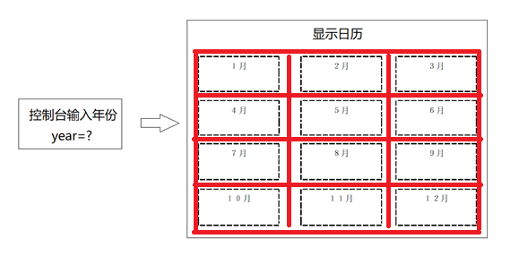
图2
由于控制台程序无法任意指定输出位置，只能从上往下（行）和从左向右（列）打印，所以，需要跨月打印，即打印完1月、2月和3月的第一行后，再去打印这三个月剩下的行。
- 利用数组存储日历信息
具体到每个月，如图2中的每个单元格，由于每月的总天数不同，每月1日起始的位置（周几）也不同，所以打印完所有的日期所占的行数（小行）也不同。如图1所示，2011年的1月、2月和3月分别需要6行、5行和5行，所以在日历中打印这3个月至少需要6行；而4月、5月和6月都只需要5行，打印日历的这一大行只要5小行就行。不同年份会有不同的日期布局，因而造成日历的不同行（大行）高，如图3所示，所以打印前必须事先计算好每大行的行高。
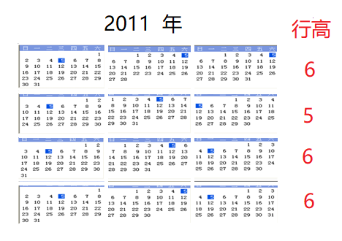
图3
另外，每月的打印都是从周日开始，但是这一天不一定是本月的合法日期。那么，第一个合法日期的打印位置在哪里呢？程序中需要记下这一数据。
- 实验过程（详细设计和实现过程）
数据准备
- 数组daysOfMonth[],记录每月的总天数
- 数组heightOfRow[],记录每行（表格大行）的高度
- 数组controlValue[],记录每月第一个周日的虚拟日期，用于控制日历的正确打印。虚拟日期的计算方法：1减去该月1日的周几数，例如该月1日为周一则，周日的虚拟日期为1-1=0，若该月1日为周三，则虚拟日期为1-3 = -2
方法定义
- initArrays(int year)：生成三大数组。
- printYearCalendar(int year)：打印全年日历。
- printQuarter(int year, int quarter)：打印季度。
- isLeapYear(int year)：判断是否闰年
重要算法
      - controlValue[i] = 1 - weekOfFirstDay[i]。当月1日为周日 → 0；周一 → -1；周三 → -3。
      - heightOfRow[q]=ceil((daysOfMonth[m]-controlValue[m]) / 7)。取季度内最大值。
      - 打印算法
- 源代码
package zjnu.edu.cn;
import java.util.Calendar;
import java.util.Scanner;

public class Main {
static int[] daysOfMonth = new int[12];
static int[] heightOfRow = new int[4] ;
static int[] controlValue = new int[12] ;
public static void initArrays(int year) {
Calendar cal = Calendar.getInstance();
for(int month = 0 ; month < 12 ; month ++) {
cal.set(year, month , 1);
daysOfMonth[month] = cal.getActualMaximum(Calendar.DATE);
int firstDayOfWeek = cal.get(Calendar.DAY_OF_WEEK);
controlValue[month] = - (firstDayOfWeek - 1);

}

for(int q = 0 ; q < 4 ; q ++) {
int maxRows = 0 ;
for(int m = 0 ; m < 3 ; m ++) {
int monthIndex = q*3 + m ;
int totalCells = daysOfMonth[monthIndex] - controlValue[monthIndex];
int rows = (int)Math.ceil(totalCells / 7.0);
if(rows > maxRows) maxRows = rows ;

}

heightOfRow[q] = maxRows;
}
}

public static void printYearCalendar(int year) {
System.out.println("============== " + year + " 年 万年历 ==============\n");
for(int quarter = 0 ; quarter < 4 ; quarter ++) {
printQuater(year,quarter);
System.out.println();

}
}

public static void printQuater(int year , int quarter) {
int startMonth = quarter * 3 ;
for(int m = 0 ; m < 3 ; m ++) {
System.out.printf(" %2d月 ",startMonth + m + 1);
}

System.out.println();

for(int m = 0 ; m < 3 ; m ++) {
System.out.print("日 一 二 三 四 五 六 ");
}
System.out.println();

int rows = heightOfRow[quarter];
for(int r = 0 ; r < rows ; r++) {
for(int m = 0 ; m < 3 ; m ++) {
int monthIndex = startMonth + m ;
int c = controlValue[monthIndex];
int days = daysOfMonth[monthIndex];

for(int d = 1 ; d <= 7 ; d ++) {
int dayNum = r*7 + d + c ;
if(dayNum >= 1 && dayNum <= days ) {
System.out.printf("%2d ", dayNum);
}else {
System.out.print(" ");
}
}
System.out.print(" ");
}
System.out.println();
}
}

public static boolean isLeapYear(int year) {
return ((year % 4 == 0 && year % 100 != 0) || (year % 400 == 0));
}

public static void main(String[] args) {
Scanner sc = new Scanner(System.in);
System.out.print("请输入年份：");
int year = sc.nextInt();
if(isLeapYear(year)) daysOfMonth[1] = 29 ;
initArrays(year);
printYearCalendar(year);

}
}
- 程序运行结果
非闰年年份

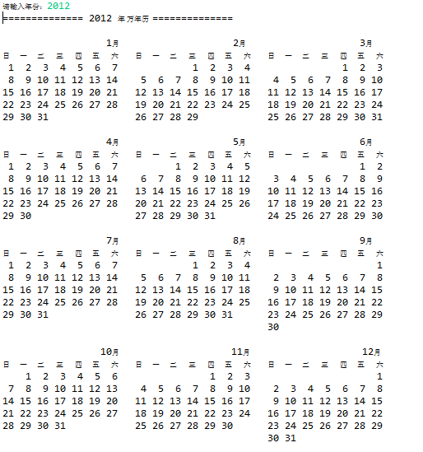

闰年年份
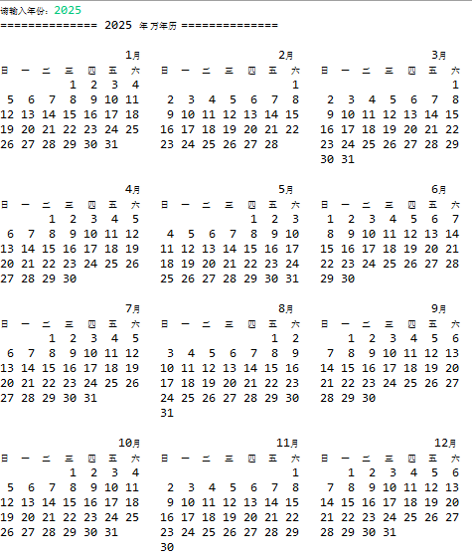
- 实验心得
通过本实验，我深入理解了数组的灵活运用和嵌套循环结构控制。以万年历为例，从固定数组到自动计算，清晰地体现了程序设计中“由静到动”的思想。Calendar类简化了日期运算，使程序具备通用性；controlValue 数组则展示了以行为单位的控制方式。本实验让我进一步体会到分层设计、抽象建模及面向对象编程的系统思维。

